- 第八届“互联网+”大赛时间安排
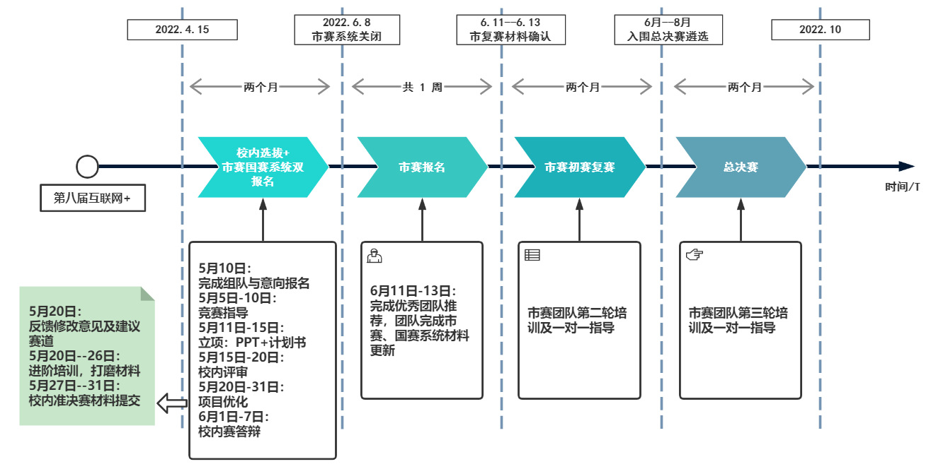

- 流程细则
！！！5月10日24点前完成意向统计填写：
问卷星 https://www.wjx.top/vm/eDwVYyz.aspx
！！！5月15日24点前完成商业计划书、PPT提交：
- 计划书转为PDF格式、PPT格式不做要求
- 文件命名方式：项目名称+负责人姓名+赛道+组别
- 计划书与PPT打包在一个压缩包内，压缩包命名：赛道+组别+负责人姓名
- 提交方式：发送至邮箱：bjtucy@126.com
- 邮件标题注明：2022互联网+某某赛道+负责人姓名
注：现阶段可以开始在官网上进行同步报名，操作见下↓：
https://mp.weixin.qq.com/s/2IrqasFOhFsKuDL_-EvdRA
- 相关文件及资料
① 北京市教育委员会关于举办第八届中国国际“互联网+”大学生创新创业大赛北京赛区比赛的通知
https://kdocs.cn/l/coTz79cVzl2s
② 关于举办北京交通大学第八届“互联网+”大学生创新创业大赛的通知
https://kdocs.cn/l/cjxVAeVAGlbc
③ 第八届互联网+大赛报名相关问题解答
https://kdocs.cn/l/cvvkj22bEC32
④ 立项方向选择培训 [复制到百度网盘]：
链接: https://pan.baidu.com/s/1Hd77PL2vVhhS8iM5UgMECw
提取码: rc73
⑤ 商业计划书撰写要点培训：


⑥ 国奖学长答辩经验分享 [复制到百度网盘]：
链接: https://pan.baidu.com/s/1AbG86YEG-Ihloa1Dl_7O9w
提取码: y5rv

⑦ 项目路演技巧、PPT重点与实战案例：

⑧ 互联网+大赛北京赛区线上直播讲座回放地址：
http://ky.wanact.com/market/match-preach?agent=1&promotionId=1517432700504805377 (一期）
http://ky.wanact.com/market/match-preach?agent=1&promotionId=1517432700504805377&period=2 （二期）
⑨ 产业赛道准备学长经验分享 [复制到百度网盘]：
链接：https://pan.baidu.com/s/1LmTCOYZJld3NZY2uhzg01A
提取码：u5y4

⑩ PPT参考模板
链接：https://pan.baidu.com/s/1LjBRIBJ8u8bS5JlH7pHQpA?pwd=mu94
提取码：mu94

